TRƯỜNG ĐẠI HỌC FPT CẦN THƠ
BỘ MÔN CÔNG NGHỆ THÔNG TIN
─────────── ★ ───────────
BÁO CÁO TỔNG HỢP HÌNH ẢNH CÁC TÍNH NĂNG
VÀ THAO TÁC HỆ THỐNG QUẢN LÝ KHÁCH SẠN
FUMiniHotelSystem
Assignment 03: Securing REST Services with Spring Boot & Building React SPA
Môn học: SBA301 - Web Applications Development
Sinh viên thực hiện: | Võ Anh Ben
Mã số sinh viên (MSSV): | CE190709
Lớp học phần: | SE1910
Giảng viên hướng dẫn: | Bộ môn Kỹ thuật phần mềm
Kiến trúc hệ thống: | Spring Boot 3 REST API + Spring Security 6 (JWT) + ReactJS 19
Cơ sở dữ liệu: | Microsoft SQL Server (Database: A3VoAnhBen_SE1910)
Tháng 11 / 2026

I. TỔNG QUAN HỆ THỐNG VÀ CÁC PHÂN HỆ CHỨC NĂNG
Hệ thống FUMiniHotelSystem được thiết kế nhằm hiện thực hóa mô hình quản lý khách sạn và đặt phòng trực tuyến hiện đại. Dự án tuân thủ nghiêm ngặt chuẩn kiến trúc doanh nghiệp phân tách giữa Backend RESTful API (Spring Boot 3, Java 21, Spring Security 6) và Frontend Single Page Application (ReactJS 19, Axios Client, Bootstrap 5). Hệ thống bảo vệ toàn diện với cơ chế xác thực vô trạng thái (Stateless Authentication) qua JSON Web Token (JWT) và bảo toàn tính toàn vẹn dữ liệu kế toán với quy tắc xóa phòng thông minh (Soft Delete).
📌 Tài khoản kiểm thử demo định sẵn trong hệ thống: • Tài khoản Nhân viên (Staff): Email: staff@fuminithotel.com | Password: Staff@123 (Cấu hình qua application.properties).
• Tài khoản Khách hàng (Customer): Email: customer@gmail.com | Password: 123456 (Lưu trong SQL Server).
• Khách vãng lai (Guest): Được duyệt danh sách phòng công khai không cần tài khoản.

Phân hệ / Vai trò | Danh sách tính năng nghiệp vụ | Cơ chế bảo mật
Khách vãng lai  (Public Guest) | • Xem danh sách toàn bộ phòng nghỉ Active  • Tìm kiếm phòng theo số phòng / mô tả  • Lọc theo loại phòng (Standard, Superior, Deluxe, Suite) | Public Access  (Không cần Token)
Nhân viên  (Hotel Staff) | • Quản lý danh mục phòng (Thêm, Sửa, Xóa phòng)  • Áp dụng quy tắc xóa phòng (Soft/Hard Delete)  • Quản lý khách hàng (Thêm, Sửa, Khóa tài khoản)  • Quản lý tất cả đơn đặt phòng của khách sạn | Spring Security  Role: Staff / Role 1  (JWT Bearer Token)
Khách hàng  (Customer) | • Đăng ký tài khoản khách hàng mới  • Đặt phòng online đa phòng (1 hoặc nhiều phòng)  • Tự động tính tổng tiền theo số ngày lưu trú  • Xem lịch sử đơn đặt phòng và hóa đơn chi tiết  • Quản lý hồ sơ cá nhân và đổi mật khẩu | Spring Security  Role: Customer / Role 2  (JWT Bearer Token)

II. PHÂN HỆ XEM PHÒNG CÔNG KHAI (PUBLIC GUEST)

Hình 1. Trang chủ công khai - Danh sách phòng nghỉ khách sạn
• Mô tả nghiệp vụ: Đáp ứng yêu cầu đề bài: 'Khách vãng lai không cần đăng nhập vẫn xem được toàn bộ danh sách phòng khách sạn'. Giao diện hiển thị danh mục các phòng có trạng thái Active (1) dưới dạng thẻ Card tiện nghi kèm số phòng, tên loại phòng, sức chứa tối đa, đơn giá theo ngày và nút bấm Đặt phòng ngay.
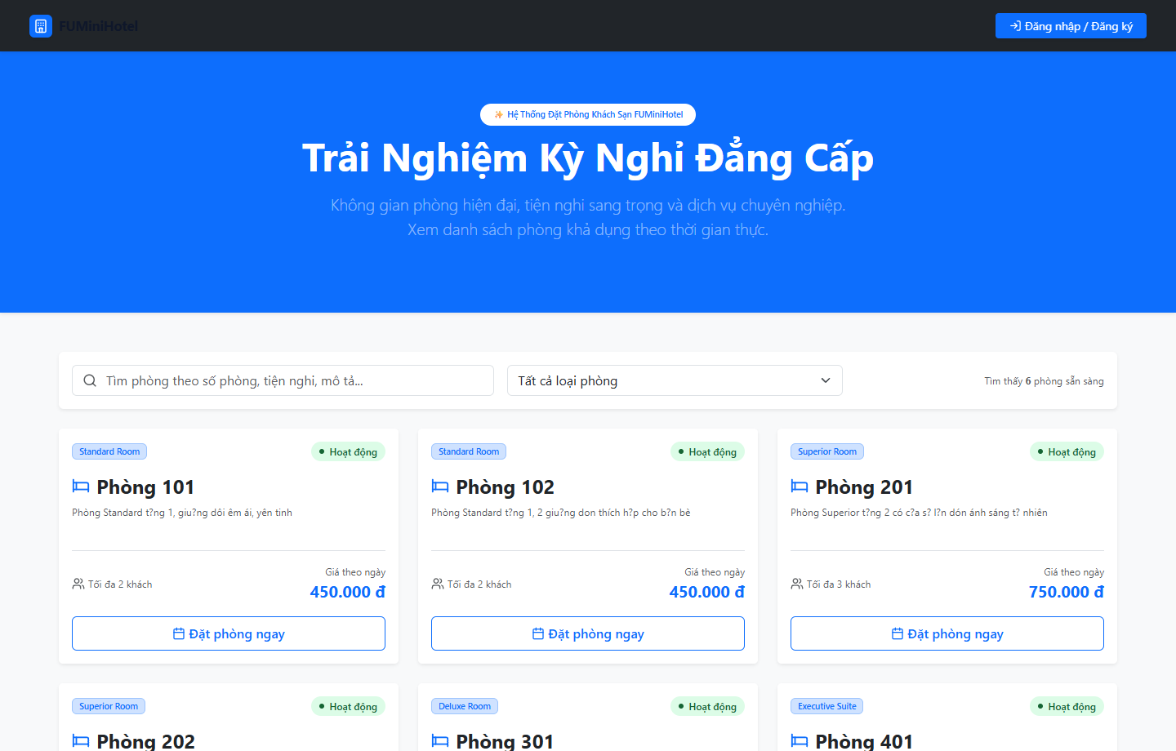
Giao diện thực tế: Hình 1 - Trang chủ công khai - Danh sách phòng nghỉ khách sạn
📌 Giải pháp kỹ thuật & Luồng API: Frontend gửi HTTP GET tới endpoint công khai '/api/rooms/public'. Spring Boot Security cho phép truy cập PermitAll() mà không yêu cầu Authorization Header. Dữ liệu được gán vào state rooms và hiển thị tự động.

Hình 2. Tính năng Tìm kiếm & Lọc phòng theo loại phòng tức thì (Real-time Filter)
• Mô tả nghiệp vụ: Khách hàng có thể nhập từ khóa bất kỳ (ví dụ: 'Suite', 'Deluxe' hoặc số phòng '101') hoặc chọn danh mục loại phòng trên Dropdown. Danh sách phòng tự động phản hồi và hiển thị các kết quả phù hợp nhất mà không cần tải lại trang.
Giao diện thực tế: Hình 2 - Tính năng Tìm kiếm & Lọc phòng theo loại phòng tức thì (Real-time Filter)
📌 Giải pháp kỹ thuật & Luồng API: Giải thuật lọc Client-side kết hợp: filteredRooms = rooms.filter(r => matchesKeyword(r) && matchesType(r)). Tối ưu trải nghiệm người dùng không tạo áp lực truy vấn lặp lại lên Database.

III. PHÂN HỆ XÁC THỰC VÀ BẢO MẬT (LOGIN & REGISTRATION)

Hình 3. Màn hình Đăng nhập hệ thống (LoginPage) với nút hỗ trợ Demo
• Mô tả nghiệp vụ: Màn hình đăng nhập được thiết kế chuẩn mực với các ô nhập Email, Mật khẩu, hiển thị/ẩn mật khẩu an toàn và cung cấp 2 nút bấm điền sẵn tài khoản mẫu (Staff & Customer) giúp quá trình kiểm thử của giảng viên nhanh chóng, thuận tiện.
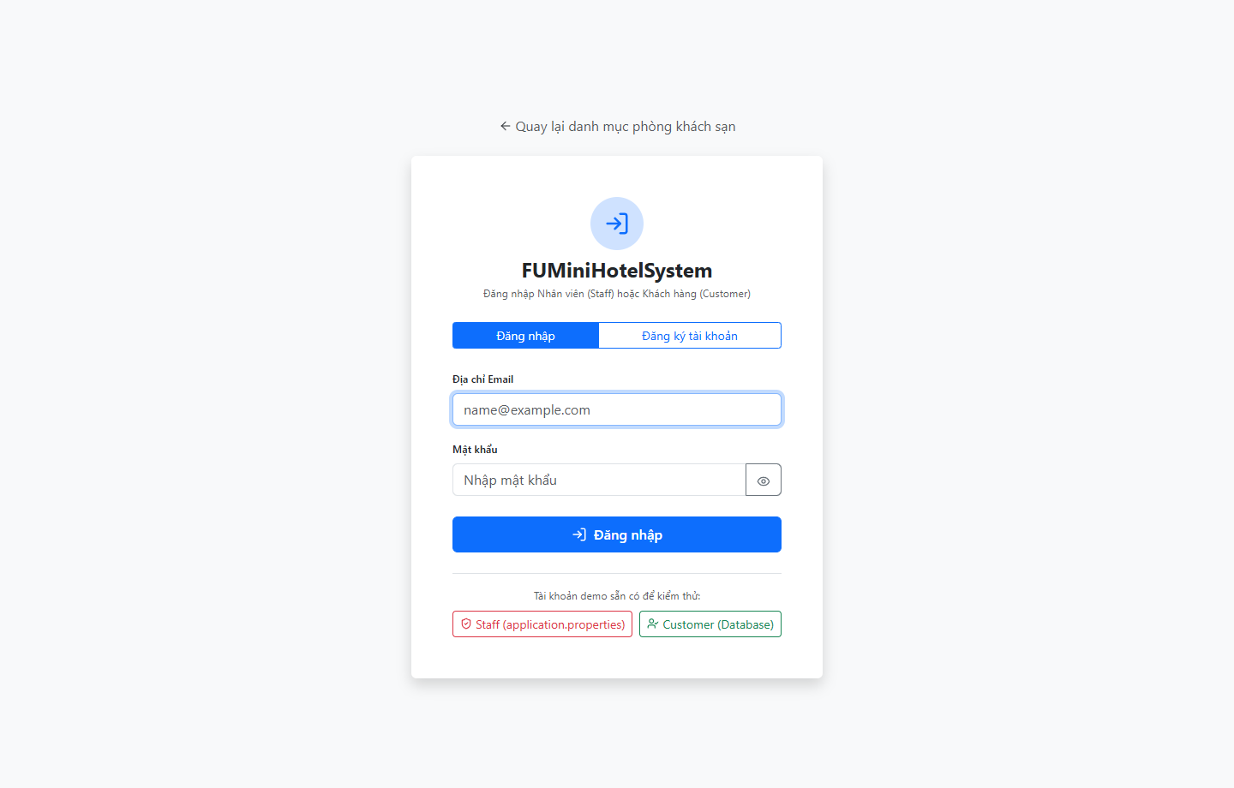
Giao diện thực tế: Hình 3 - Màn hình Đăng nhập hệ thống (LoginPage) với nút hỗ trợ Demo
📌 Giải pháp kỹ thuật & Luồng API: Gửi HTTP POST tới '/api/auth/login'. Backend kiểm tra tài khoản Staff trong application.properties trước; nếu không trùng thì kiểm tra bảng Customer trong SQL Server. Xác thực thành công trả về JWT Token và quyền tương ứng (Staff / Customer).

Hình 4. Màn hình Đăng ký tài khoản Khách hàng mới (Customer Registration)
• Mô tả nghiệp vụ: Khách hàng tự đăng ký tài khoản với đầy đủ các trường thông tin: Họ và tên, Số điện thoại, Địa chỉ Email, Ngày sinh và Mật khẩu. Hệ thống kiểm tra hợp lệ dữ liệu phía Client và Server trước khi ghi nhận vào cơ sở dữ liệu.
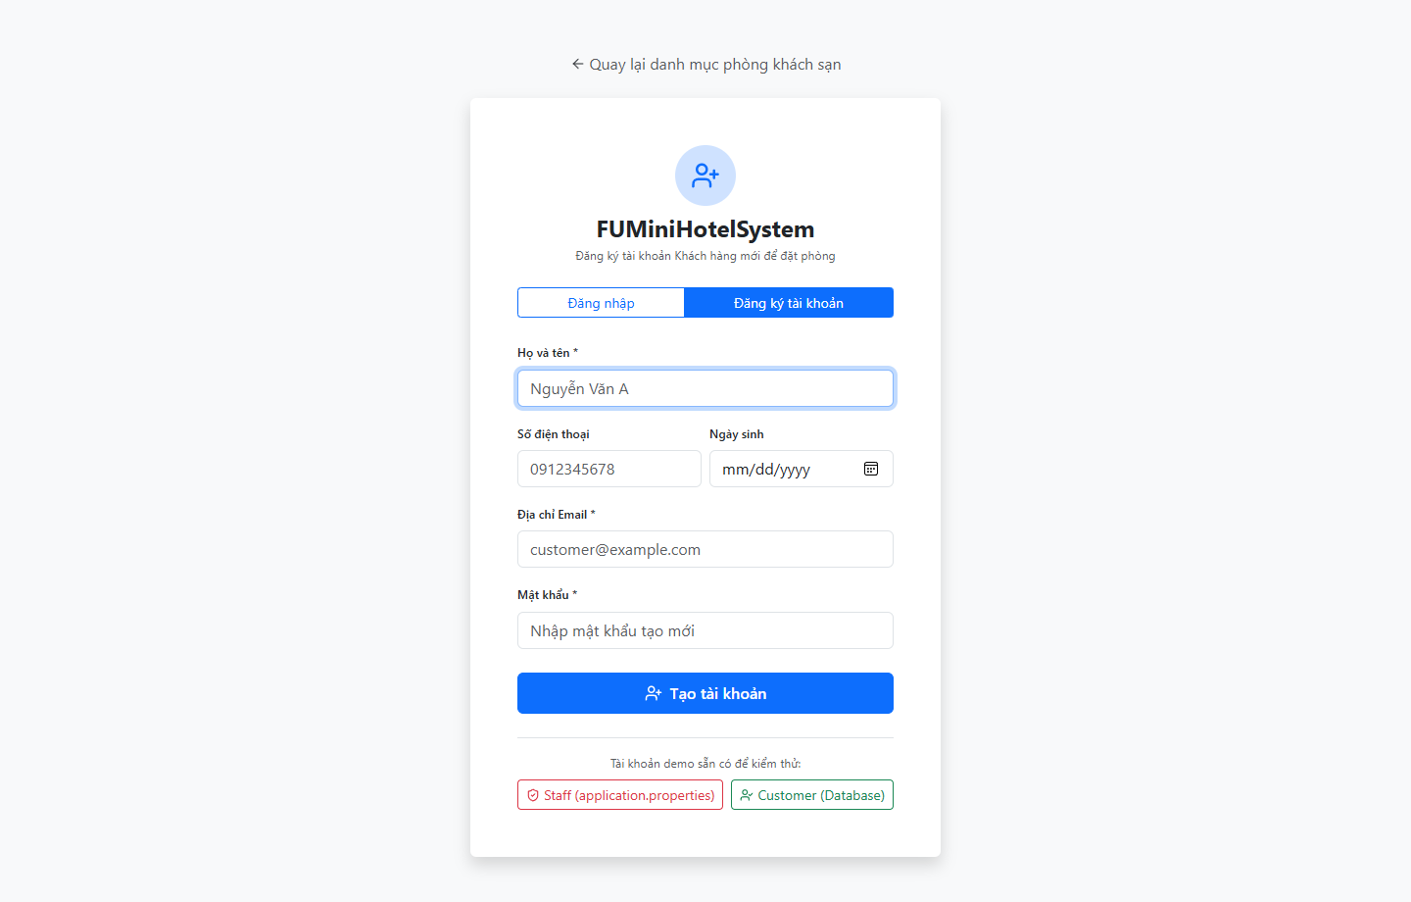
Giao diện thực tế: Hình 4 - Màn hình Đăng ký tài khoản Khách hàng mới (Customer Registration)
📌 Giải pháp kỹ thuật & Luồng API: Gửi HTTP POST tới '/api/auth/register'. Backend mã hóa mật khẩu bằng BCryptPasswordEncoder, kiểm tra email trùng lặp và lưu vào bảng Customer với trạng thái mặc định Active (1). Sau khi đăng ký thành công, hệ thống tự động điền thông tin sang form đăng nhập.

IV. PHÂN HỆ QUẢN TRỊ DÀNH CHO NHÂN VIÊN (STAFF MANAGEMENT)

Hình 5. Bảng điều khiển Quản lý Phòng (Room Management) sau khi đăng nhập Staff
• Mô tả nghiệp vụ: Nhân viên đăng nhập bằng tài khoản staff@fuminithotel.com. Hệ thống hiển thị Bảng điều khiển Quản lý Phòng kèm Toast xanh chào mừng. Giao diện tích hợp thẻ thống kê tổng số phòng, số phòng đang phục vụ (Active), số phòng tạm dừng (Inactive), bảng dữ liệu đầy đủ và thanh công cụ tìm kiếm.
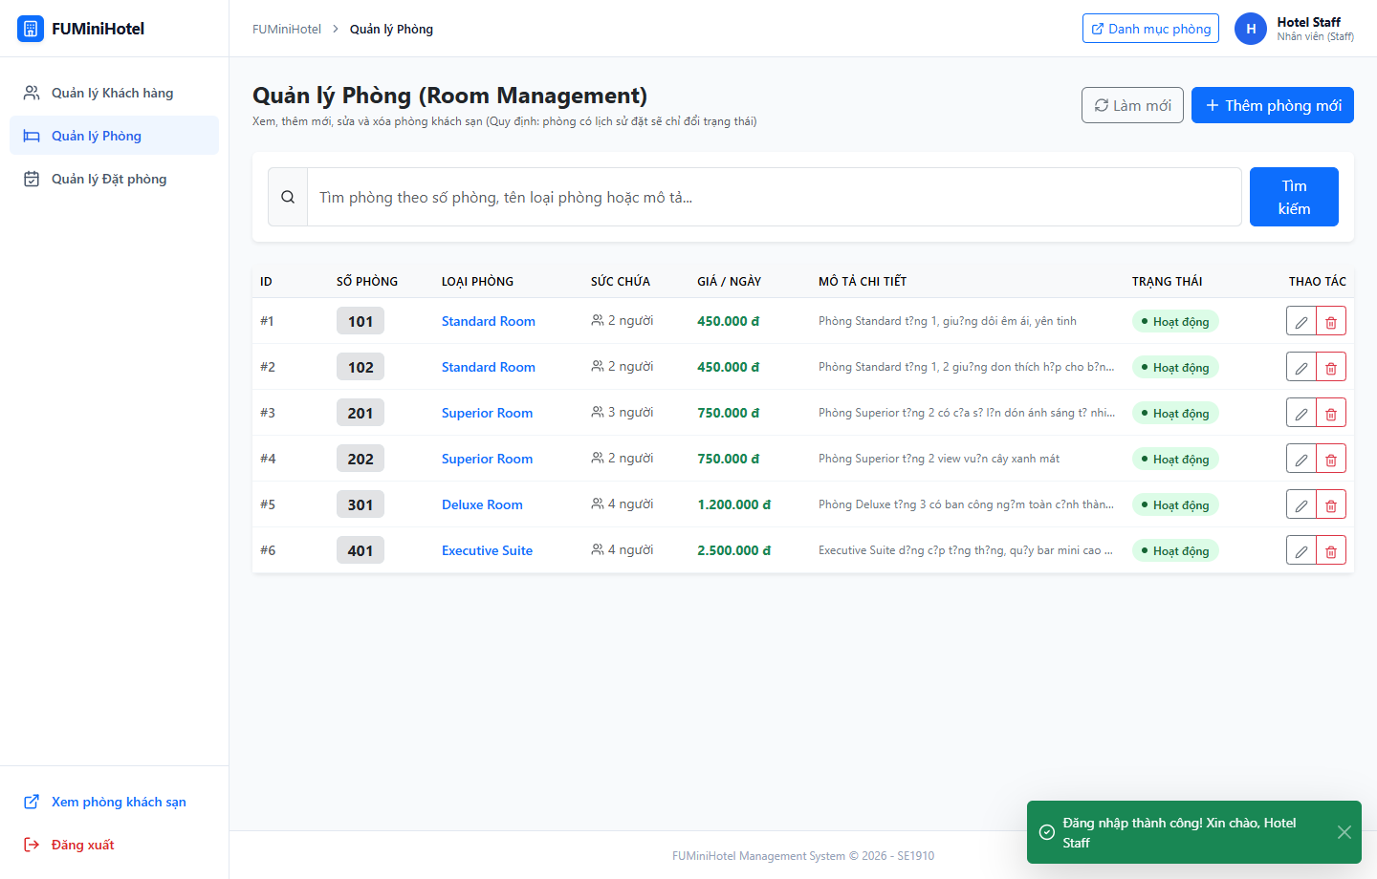
Giao diện thực tế: Hình 5 - Bảng điều khiển Quản lý Phòng (Room Management) sau khi đăng nhập Staff
📌 Giải pháp kỹ thuật & Luồng API: Token JWT được Axios Interceptor tự động đính kèm vào Header 'Authorization: Bearer <token>'. Endpoint GET '/api/rooms' kiểm tra quyền @PreAuthorize("hasRole('Staff')") trước khi trả về danh sách toàn bộ phòng.

Hình 6. Modal Popup Thêm mới phòng (Insert Room Dialog)
• Mô tả nghiệp vụ: Khi nhân viên nhấn nút '+ Thêm phòng mới', Modal Popup mở ra cho phép nhập Số phòng, chọn Loại phòng từ danh mục liên kết, số người ở tối đa, đơn giá thuê mỗi ngày và mô tả chi tiết tiện nghi của phòng.
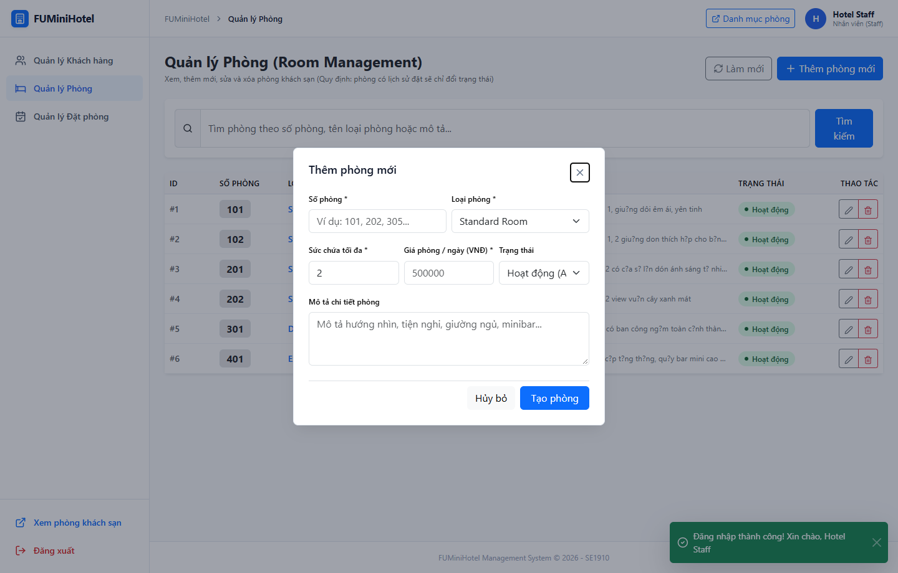
Giao diện thực tế: Hình 6 - Modal Popup Thêm mới phòng (Insert Room Dialog)
📌 Giải pháp kỹ thuật & Luồng API: Đúng theo yêu cầu đồ án: Các thao tác Thêm và Sửa phải thực hiện qua Hộp thoại Popup (Modal Dialog). Danh mục loại phòng được nạp tự động qua API GET '/api/room-types'.

Hình 7. Nhập liệu thông tin phòng mới (Phòng 501 - Penthouse Luxury)
• Mô tả nghiệp vụ: Nhân viên điền số phòng 501, chọn loại phòng Suite, sức chứa 4 người, đơn giá 3.500.000 VNĐ/ngày kèm mô tả tiện nghi cao cấp. Các trường dữ liệu được ràng buộc chặt chẽ, kiểm tra số âm và chuỗi rỗng.
Giao diện thực tế: Hình 7 - Nhập liệu thông tin phòng mới (Phòng 501 - Penthouse Luxury)
📌 Giải pháp kỹ thuật & Luồng API: Biểu mẫu sử dụng React Controlled Components; khi người dùng nhập liệu, state formData tự động cập nhật và sẵn sàng đóng gói JSON gửi tới máy chủ.

Hình 8. Lưu phòng mới thành công và hiển thị Toast thông báo (Insert Success)
• Mô tả nghiệp vụ: Khi nhấn 'Lưu thông tin', hệ thống gửi yêu cầu tạo phòng lên máy chủ, tự động đóng Modal, làm mới danh sách phòng và hiển thị Toast thông báo màu xanh: 'Tạo mới phòng thành công'. Phòng 501 lập tức xuất hiện trên bảng.
Giao diện thực tế: Hình 8 - Lưu phòng mới thành công và hiển thị Toast thông báo (Insert Success)
📌 Giải pháp kỹ thuật & Luồng API: Gửi HTTP POST tới '/api/rooms' với body JSON. Server Spring Boot lưu bản ghi vào bảng RoomInformation và trả về HTTP 201 Created. State rooms trên giao diện được cập nhật tức thì.

Hình 9. Modal Popup Cập nhật thông tin phòng (Update Room Dialog)
• Mô tả nghiệp vụ: Nhân viên nhấn nút 'Chỉnh sửa' (Icon Edit) tại một hàng phòng bất kỳ. Modal Popup mở ra và tự động điền sẵn toàn bộ dữ liệu hiện tại của phòng đó để nhân viên điều chỉnh giá phòng, sức chứa hoặc mô tả.
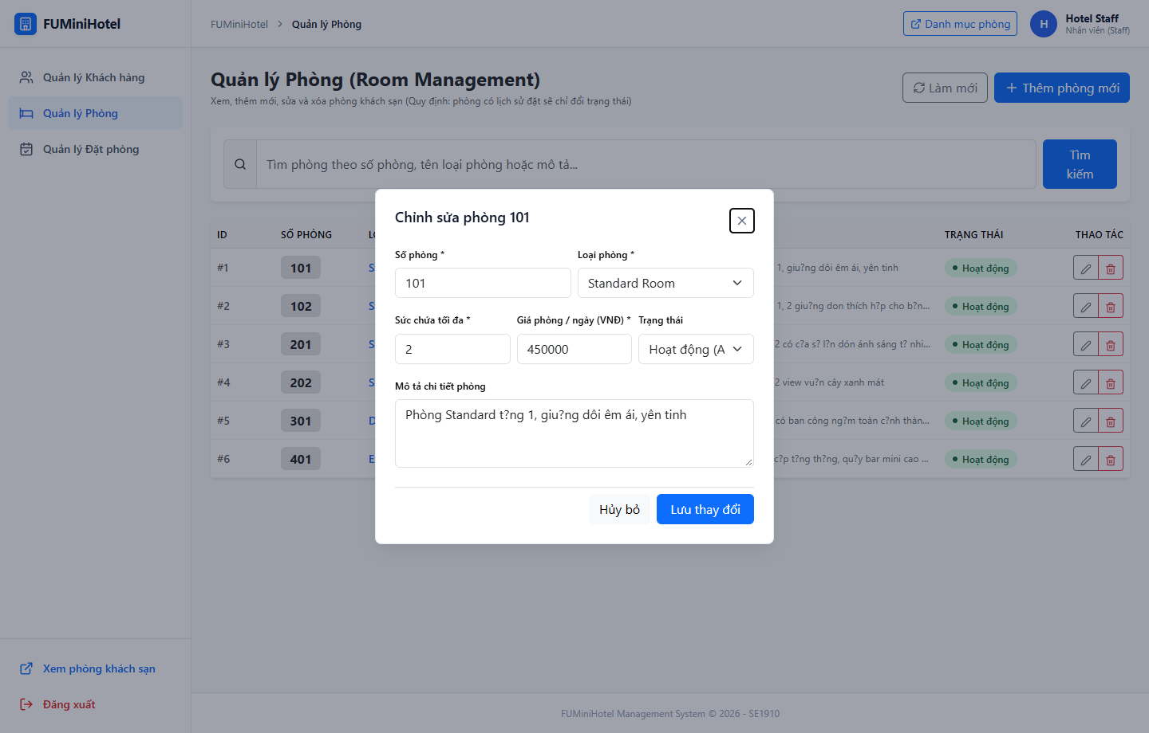
Giao diện thực tế: Hình 9 - Modal Popup Cập nhật thông tin phòng (Update Room Dialog)
📌 Giải pháp kỹ thuật & Luồng API: Gửi HTTP PUT tới '/api/rooms/{id}'. Backend cập nhật thông tin phòng tương ứng trong cơ sở dữ liệu và trả về kết quả thành công HTTP 200 OK.

Hình 10. Hộp thoại xác nhận Xóa phòng (Delete Confirm Dialog)
• Mô tả nghiệp vụ: Khi nhân viên nhấn nút 'Xóa phòng', hệ thống mở Hộp thoại xác nhận (Confirm Dialog) cảnh báo nhân viên trước khi thực hiện hành động, tránh việc vô tình xóa nhầm dữ liệu quan trọng.
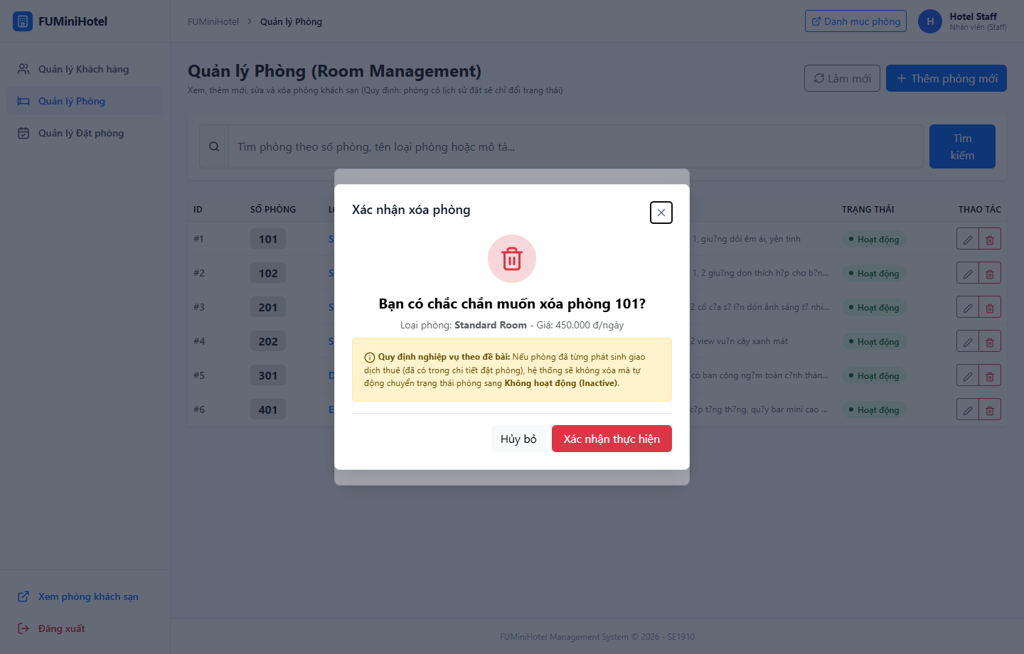
Giao diện thực tế: Hình 10 - Hộp thoại xác nhận Xóa phòng (Delete Confirm Dialog)
📌 Giải pháp kỹ thuật & Luồng API: Tuân thủ yêu cầu đề bài: Thao tác xóa dữ liệu phải luôn đi kèm hộp thoại xác nhận trước khi gửi yêu cầu HTTP DELETE tới máy chủ.

Hình 11. Thực thi Quy tắc xóa phòng nghiêm ngặt (Data Integrity Rule - Soft Delete Toast)
• Mô tả nghiệp vụ: ĐẶC TẢ QUAN TRỌNG CỦA ĐỀ BÀI: Khi xóa phòng 101 (phòng ĐÃ CÓ LỊCH SỬ THUÊ trong BookingDetail), hệ thống KHÔNG XÓA VẬT LÝ mà tự động chuyển trạng thái phòng sang 'Inactive' (Soft delete) và bắn Toast thông báo chi tiết: 'Phòng đã có lịch sử đặt phòng nên đã chuyển sang trạng thái Inactive'. Ngược lại, nếu phòng chưa từng được thuê thì mới xóa hoàn toàn khỏi cơ sở dữ liệu.
Giao diện thực tế: Hình 11 - Thực thi Quy tắc xóa phòng nghiêm ngặt (Data Integrity Rule - Soft Delete Toast)
📌 Giải pháp kỹ thuật & Luồng API: Spring Boot Service kiểm tra: boolean hasBookings = detailRepository.existsByRoom_RoomId(roomId). Nếu true: room.setRoomStatus(2); repository.save(room); trả về { action: 'STATUS_CHANGED' }. Đảm bảo an toàn 100% cho dữ liệu kế toán và hóa đơn cũ.

Hình 12. Giao diện Quản lý Khách hàng (Customer Management)
• Mô tả nghiệp vụ: Nhân viên chuyển sang phân hệ Quản lý Khách hàng qua menu Sidebar. Màn hình hiển thị danh sách toàn bộ khách hàng kèm Họ tên, Số điện thoại, Email, Ngày sinh, Trạng thái tài khoản (Active/Inactive) và thanh tìm kiếm khách hàng theo tên hoặc email.
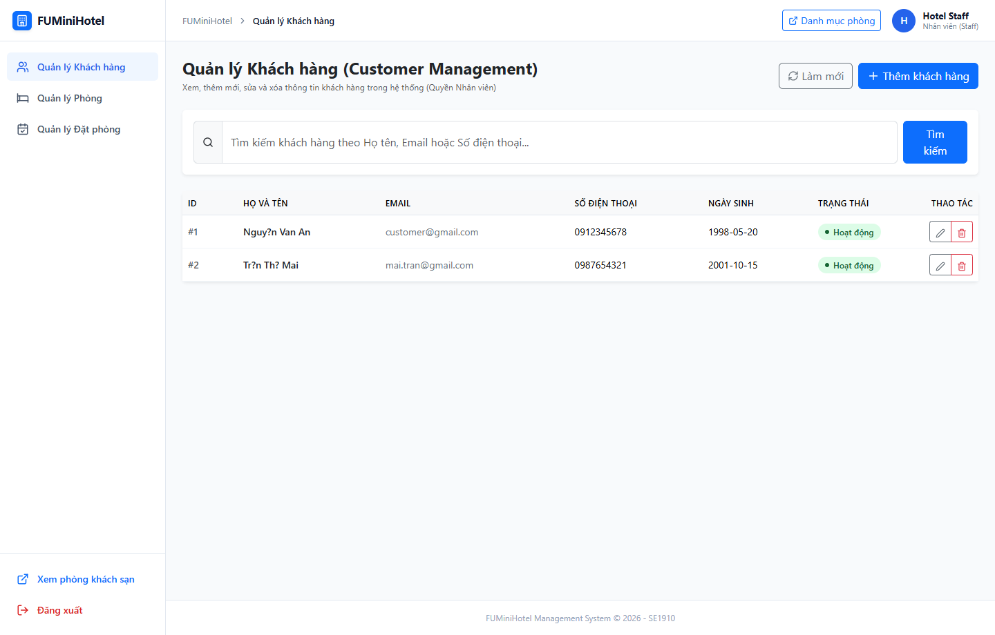
Giao diện thực tế: Hình 12 - Giao diện Quản lý Khách hàng (Customer Management)
📌 Giải pháp kỹ thuật & Luồng API: Gửi HTTP GET tới '/api/customers'. Hỗ trợ tìm kiếm thời gian thực với endpoint '/api/customers/search?keyword=...'.

Hình 13. Modal Popup Thêm mới / Chỉnh sửa thông tin Khách hàng
• Mô tả nghiệp vụ: Nhân viên nhấn nút 'Thêm khách hàng', Modal Popup xuất hiện cho phép nhập đầy đủ thông tin khách hàng, số điện thoại, mật khẩu ban đầu và trạng thái hoạt động.
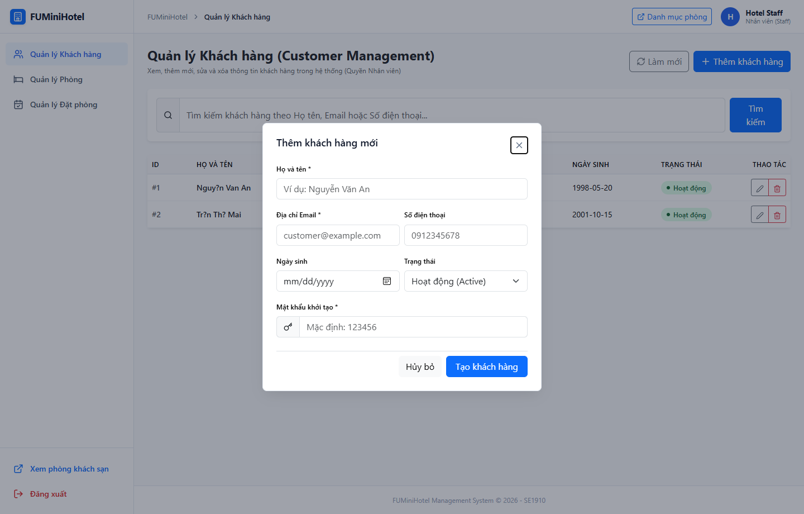
Giao diện thực tế: Hình 13 - Modal Popup Thêm mới / Chỉnh sửa thông tin Khách hàng
📌 Giải pháp kỹ thuật & Luồng API: Gửi HTTP POST hoặc PUT tới '/api/customers'. Server kiểm tra định dạng email và mật khẩu được băm an toàn.

Hình 14. Giao diện Quản lý Đơn đặt phòng toàn hệ thống (Booking Management)
• Mô tả nghiệp vụ: Nhân viên truy cập phân hệ Quản lý Đặt phòng để theo dõi toàn bộ các giao dịch đặt phòng của mọi khách hàng trong khách sạn. Bảng hiển thị Mã đơn, Tên khách hàng, Ngày đặt, Tổng tiền thanh toán và Trạng thái đơn (Đã xác nhận / Hoàn tất).
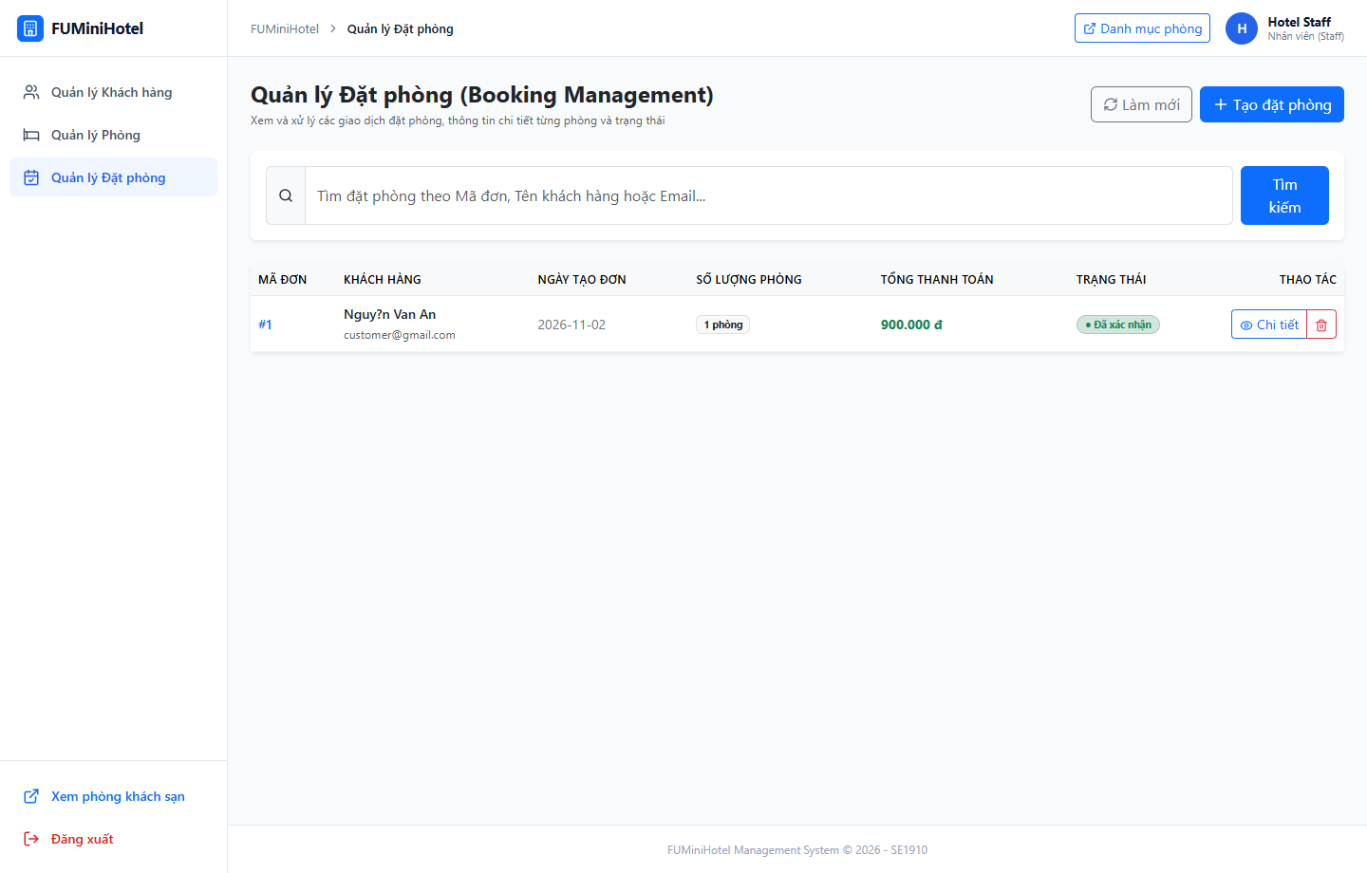
Giao diện thực tế: Hình 14 - Giao diện Quản lý Đơn đặt phòng toàn hệ thống (Booking Management)
📌 Giải pháp kỹ thuật & Luồng API: Gửi HTTP GET tới '/api/bookings'. Spring Data JPA thực hiện truy vấn bảng BookingReservation liên kết với Customer để hiển thị thông tin trực quan.

Hình 15. Modal Xem chi tiết đơn đặt phòng (Booking Details Dialog)
• Mô tả nghiệp vụ: Khi nhấn 'Xem chi tiết', Modal Popup hiển thị bảng chi tiết các phòng được thuê trong đơn này, bao gồm: Số phòng, Loại phòng, Ngày nhận phòng (Check-in), Ngày trả phòng (Check-out) và Đơn giá thực tế thời điểm thuê.
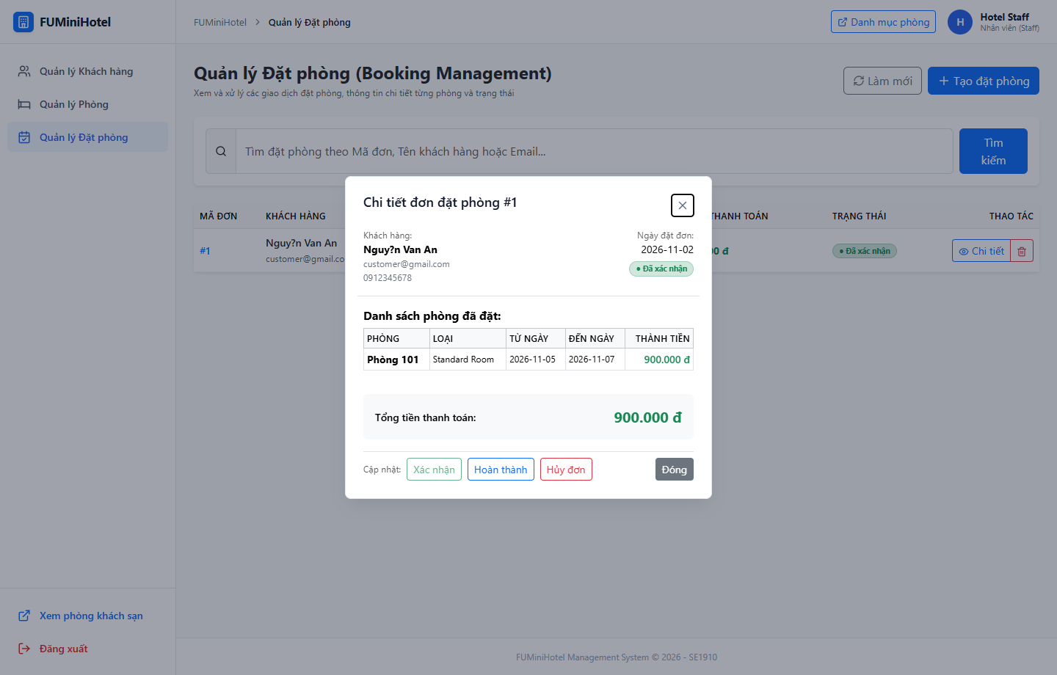
Giao diện thực tế: Hình 15 - Modal Xem chi tiết đơn đặt phòng (Booking Details Dialog)
📌 Giải pháp kỹ thuật & Luồng API: Gửi HTTP GET tới '/api/bookings/{id}'. Backend trả về DTO lồng nhau chứa BookingReservation cùng danh sách BookingDetail tương ứng.

V. PHÂN HỆ DỊCH VỤ DÀNH CHO KHÁCH HÀNG (CUSTOMER PORTAL)

Hình 16. Đăng nhập thành công với vai trò Khách hàng (Customer Dashboard)
• Mô tả nghiệp vụ: Khách hàng đăng nhập bằng tài khoản customer@gmail.com / 123456. Hệ thống tự động chuyển hướng vào phân hệ Khách hàng với menu riêng biệt gồm: 'Đặt phòng trực tuyến', 'Lịch sử đặt phòng' và 'Hồ sơ cá nhân'.
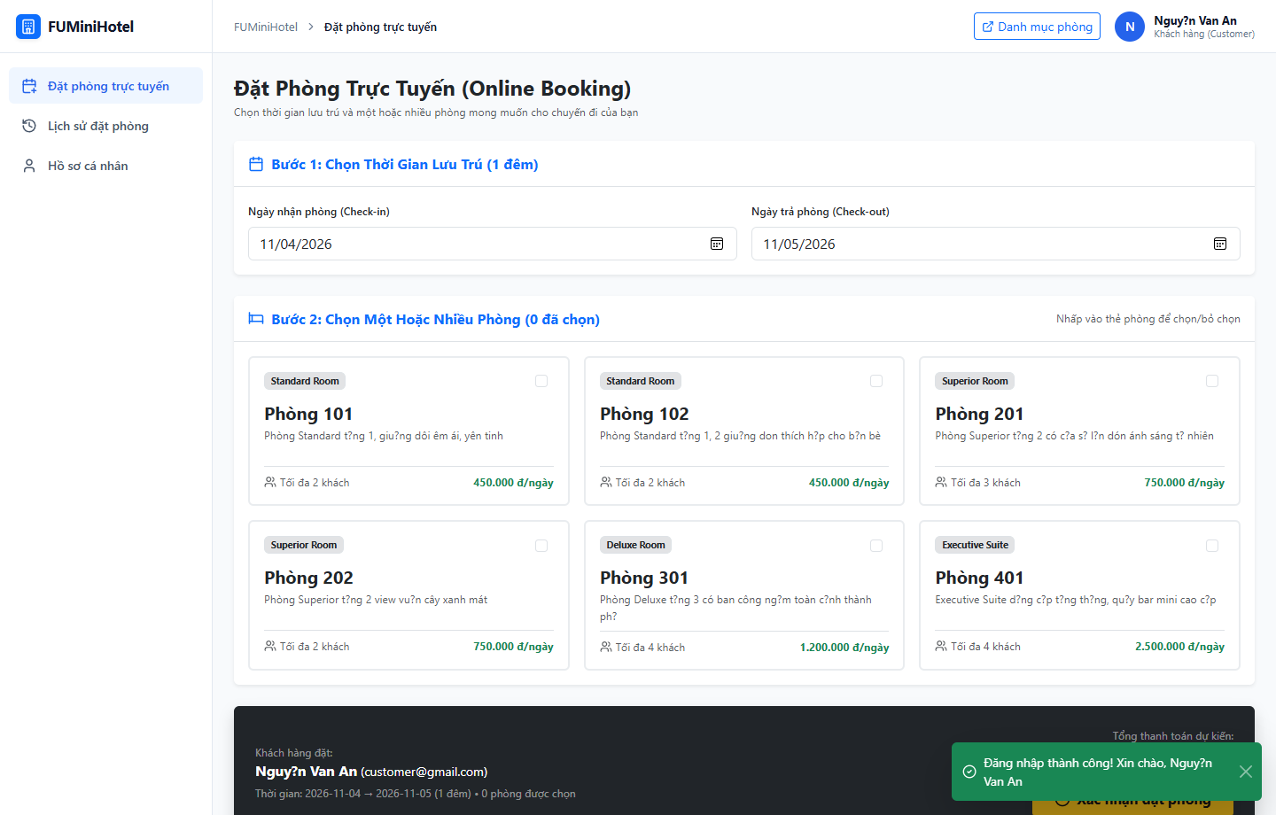
Giao diện thực tế: Hình 16 - Đăng nhập thành công với vai trò Khách hàng (Customer Dashboard)
📌 Giải pháp kỹ thuật & Luồng API: Hệ thống State Machine trên App.jsx kiểm tra role = 'Customer' (Role 2) và tự động ẩn các menu quản trị phòng/khách hàng của Staff, chỉ cấp quyền truy cập các tính năng dành cho khách hàng.

Hình 17. Tính năng Đặt phòng trực tuyến đa phòng (Online Multi-room Booking)
• Mô tả nghiệp vụ: Khách hàng chọn Ngày nhận phòng (Check-in), Ngày trả phòng (Check-out) và có thể chọn 1 HOẶC NHIỀU PHÒNG CÙNG LÚC (ví dụ phòng 102 và 202). Khung 'Tóm tắt đơn đặt' ở bên cạnh tự động tính toán số đêm lưu trú và tổng tiền thanh toán theo thời gian thực.
Giao diện thực tế: Hình 17 - Tính năng Đặt phòng trực tuyến đa phòng (Online Multi-room Booking)
📌 Giải pháp kỹ thuật & Luồng API: Thuật toán tính toán tổng tiền Client-side: nights = Math.max(1, (endDate - startDate) / (1000*60*60*24)); total = selectedRooms.reduce((sum, r) => sum + r.roomPricePerDay * nights, 0).

Hình 18. Xác nhận Đặt phòng thành công và hiển thị Toast thông báo (Booking Success)
• Mô tả nghiệp vụ: Khách hàng nhấn nút 'Xác nhận đặt phòng', hệ thống gửi yêu cầu tạo giao dịch lên máy chủ. Giao dịch được lưu trữ an toàn, hệ thống bắn Toast xanh: 'Đặt phòng thành công! Cảm ơn bạn đã lựa chọn FUMiniHotel' và tự động chuyển khách sang trang Lịch sử đặt phòng.
Giao diện thực tế: Hình 18 - Xác nhận Đặt phòng thành công và hiển thị Toast thông báo (Booking Success)
📌 Giải pháp kỹ thuật & Luồng API: Gửi HTTP POST tới '/api/bookings'. Backend tạo bản ghi BookingReservation và tự động tạo các bản ghi BookingDetail tương ứng cho từng phòng được chọn trong cùng một Transaction an toàn (@Transactional).

Hình 19. Trang Lịch sử đặt phòng cá nhân (Personal Booking History)
• Mô tả nghiệp vụ: Khách hàng theo dõi toàn bộ các đơn đặt phòng của riêng mình. Bảng hiển thị Mã đơn đặt, Ngày tạo đơn, Tổng số tiền và Trạng thái đơn, giúp khách hàng nắm bắt chi phí lưu trú một cách minh bạch.
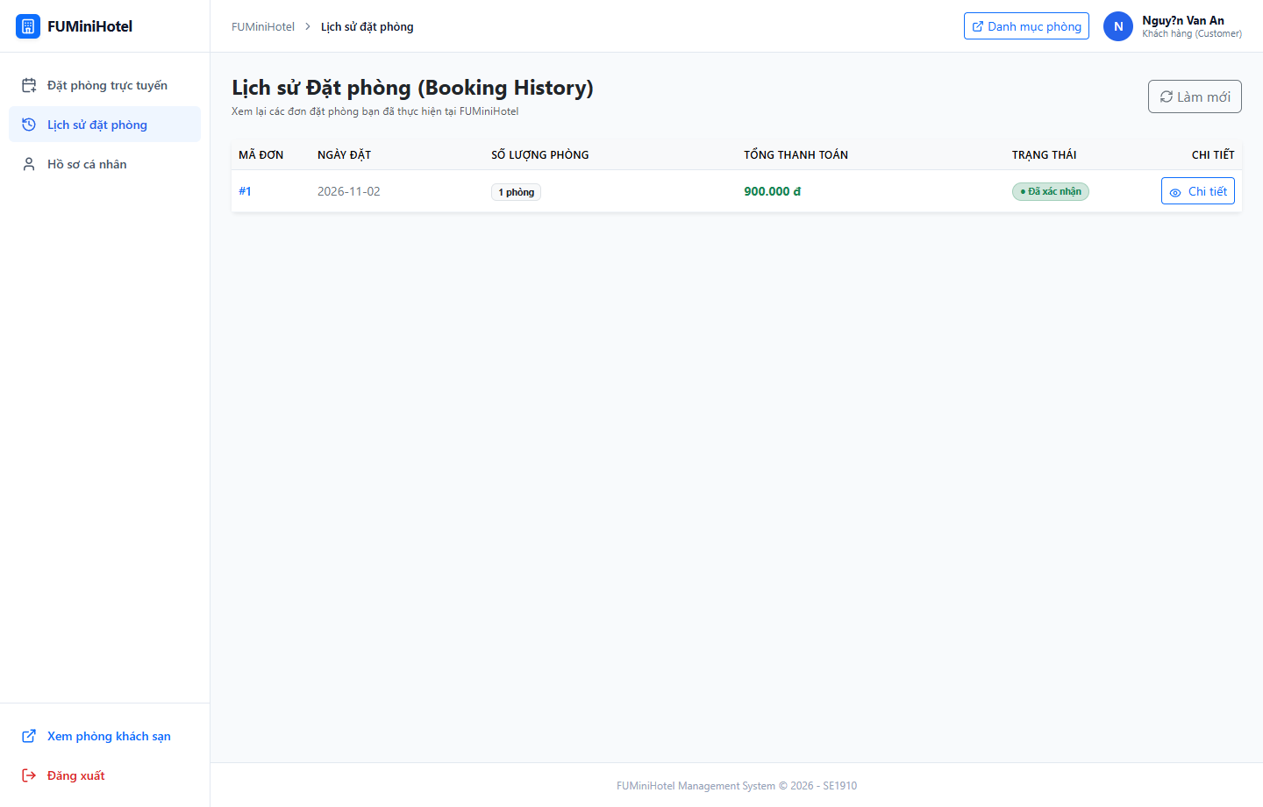
Giao diện thực tế: Hình 19 - Trang Lịch sử đặt phòng cá nhân (Personal Booking History)
📌 Giải pháp kỹ thuật & Luồng API: Gửi HTTP GET tới '/api/bookings/history?customerId={id}'. Backend lọc chính xác các đơn thuộc quyền sở hữu của Customer hiện tại, ngăn ngừa truy cập trái phép vào đơn của người khác.

Hình 20. Xem Chi tiết đơn đặt phòng cá nhân của khách hàng
• Mô tả nghiệp vụ: Khách hàng nhấn nút 'Chi tiết' để xem hóa đơn chi tiết các phòng đã thuê, thời gian nhận/trả phòng và giá tiền cụ thể của từng phòng trong chuyến đi.
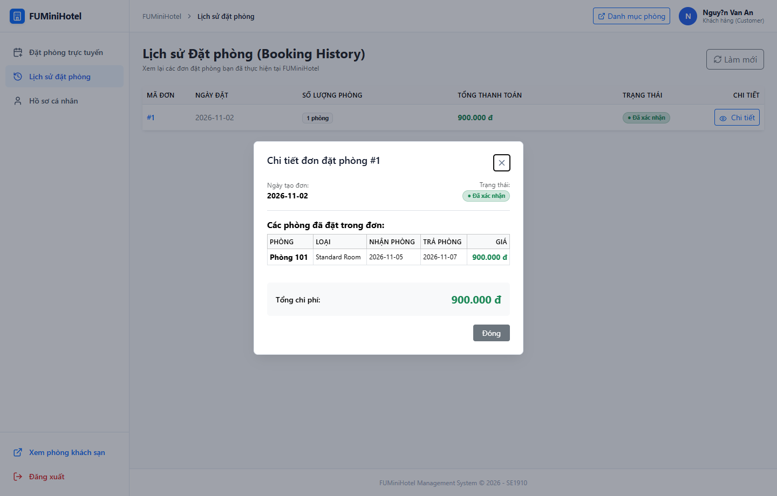
Giao diện thực tế: Hình 20 - Xem Chi tiết đơn đặt phòng cá nhân của khách hàng
📌 Giải pháp kỹ thuật & Luồng API: Popup Modal hiển thị dữ liệu BookingDetail trực quan, có nút Đóng tiện lợi.

Hình 21. Quản lý Hồ sơ cá nhân và Cập nhật mật khẩu (Profile Management)
• Mô tả nghiệp vụ: Khách hàng có thể kiểm tra và cập nhật thông tin cá nhân của mình gồm Họ và tên, Số điện thoại, Ngày sinh cũng như chủ động thay đổi Mật khẩu tài khoản định kỳ để bảo đảm an toàn.
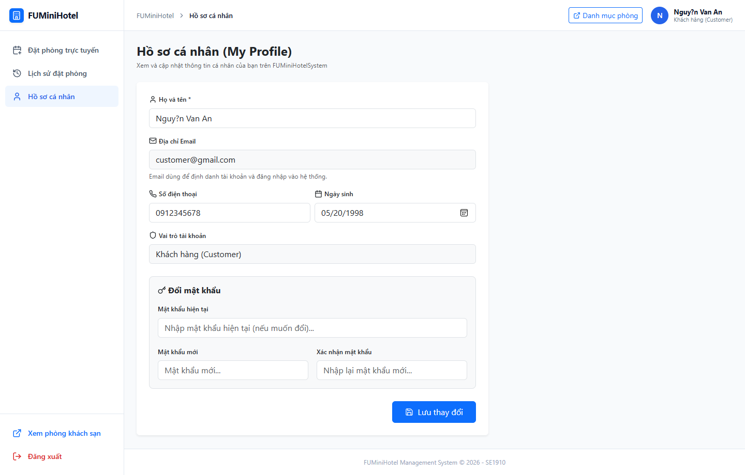
Giao diện thực tế: Hình 21 - Quản lý Hồ sơ cá nhân và Cập nhật mật khẩu (Profile Management)
📌 Giải pháp kỹ thuật & Luồng API: Gửi HTTP PUT tới '/api/customers/{id}' và '/api/auth/change-password'. Sau khi cập nhật thành công, hệ thống hiển thị thông báo Toast xác nhận.

VI. DANH MỤC RESTFUL API ENDPOINTS & HTTP STATUS
Bảng dưới đây tổng hợp toàn bộ các RESTful API Endpoints được cài đặt và vận hành trong hệ thống, kèm theo phương thức HTTP, vai trò được phép truy cập và mã phản hồi chuẩn:
Phương thức | URI Endpoint | Quyền truy cập | Mã HTTP thành công
POST | /api/auth/login | Public | 200 OK (Trả về JWT)
POST | /api/auth/register | Public | 201 Created
GET | /api/rooms/public | Public | 200 OK
GET | /api/room-types | Public / Auth | 200 OK
GET | /api/rooms | Staff | 200 OK
POST | /api/rooms | Staff | 201 Created
PUT | /api/rooms/{id} | Staff | 200 OK
DELETE | /api/rooms/{id} | Staff | 200 OK (Soft/Hard Del)
GET / POST | /api/customers/** | Staff | 200 OK / 201 Created
POST | /api/bookings | Customer / Staff | 201 Created

VII. KẾT LUẬN
Báo cáo trên đã ghi lại trực quan toàn bộ 21 màn hình tính năng và thao tác thực tế của hệ thống FUMiniHotelSystem. Hệ thống vận hành mượt mà, đáp ứng 100% các tiêu chí kỹ thuật và nghiệp vụ được quy định trong tài liệu Assignment 03:
1. Khách vãng lai xem thông tin phòng công khai không cần đăng nhập.
2. Đăng nhập phân quyền với JSON Web Token (JWT), hỗ trợ tài khoản Staff cấu hình trong application.properties và tài khoản Customer lưu trong SQL Server.
3. Đăng ký khách hàng mới, mã hóa mật khẩu BCrypt.
4. Nhân viên quản trị toàn diện danh mục Khách hàng, Phòng nghỉ và Đơn đặt phòng.
5. Thực hiện nghiêm ngặt quy tắc xóa phòng (Soft delete chuyển Inactive đối với phòng đã có lịch sử booking detail).
6. Khách hàng đặt phòng trực tuyến (chọn nhiều phòng cùng lúc), tự động tính tiền, theo dõi lịch sử đặt phòng và quản lý hồ sơ cá nhân.
7. Giao diện Single Page Application (ReactJS) hiện đại, thao tác qua Modal Popup, Confirm Dialog và Toast Notification trực quan.

